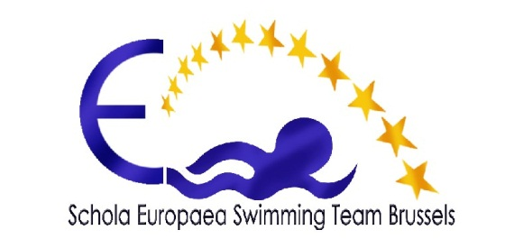 Bruxelles, le .............................................

Autorisation parentale

Je/nous soussigné(s), ....................................................................................................................

résidant ....................................................................................................................

autorise/ons notre fils/fille ..........................................................................................

élève à l'Ecole Européenne de
Bruxelles I, av. du Vert Chasseur 46, 1180 Bruxelles
Bruxelles II, av. Jespers 75, 1200 Bruxelles
Bruxelles III, Bd du Triomphe 135, 1050 Bruxelles
Bruxelles IV, Drève Saint-Anne, 86, 1020 Bruxelles

à accompagner l’Equipe de Natation des Ecoles Européennes de Bruxelles au cours de ses déplacements, que ce soit en Belgique ou à l’étranger, pour des rencontres sportives au cours de la saison 2014-2015.

Nom et prénom du nageur .........................................................................................

Né(e) le .........................................................................................

Ville et pays .........................................................................................

Nationalité .........................................................................................

Carte d’identité ou Passeport n° ..............................................
expiration .............................

Fait à Bruxelles le ..............................................

Signature du/des parents

